**Practica 1. Particiones y Formatos.**

**Objetivo de la práctica:**

El objetivo de la práctica es comprender perfectamente los conceptos de partición y formato de disco, y con ayuda de una herramienta gráfica, ser capaz de crear, modificar, eliminar particiones y/o cambiarles el formato.

**Introducción.**

Esta práctica se realizará de forma simultánea con la profesora, y se subirá a la plataforma.

En el caso de que no hayas acudido a clase, deberás hacerla en casa y subirla.

**Para poder trabajar de forma segura, sin riesgos para nuestra computadora, vamos a crear en primer lugar una máquina virtual.**

**Trabajaremos con VirtualBox, y a la hora de crear la MV elegiremos como SO OTROS y tomaremos el núcleo Linux2.4 por ejemplo-**

Para bajar Gparted podéis usar la URL <http://sourceforge.net/projects/gparted/files/gparted-live-stable/>

**Creación de una máquina virtual**

Da como nombre de la MV Particiones**,** elegir el Tipo de Sistema Operativo, que será Linux y la Versión Linux 2.4. Y pulsamos en Siguiente.

La memoria recomendada es 128 MB como mínimo, pero nosotros le vamos a poner **512 MB**

El tamaño y el tipo del disco duro de la máquina virtual serán de 4 GB

*Monta la unidad de CD/DVD* y a continuación pinchamos en *Archivo de Imagen ISO de GPARTED*

**Realización de la Práctica.**

Inicia el programa Gparted y crea la primera partición con los siguientes parámetros.

(Si dudas como manejar esta aplicación, que no he explicado, llama a la profesora)

* Tamaño nuevo (MB) 1024 MB o sea (1GB)
* Crear como: Partición primaria
* Sistema de archivos; ntfs
* Etiqueta: aquí podéis ponerle el nombre que queráis.



Ahora continúa con las siguientes operaciones y razona cada acción realizada.

Recuerda que los cambios no se efectúan si no pulsas sobre el botón Aplicar.

Es importante no te saltes ningún paso y sigas el planteamiento como se te pide.

1. Crea una partición primaria de 1GB con formato NTFS. Ponle el nombre que quieras.

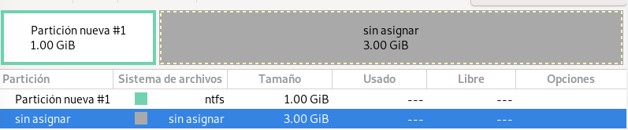

1. Crea una partición primaria de 2GB con formato EXT3. Ponle el nombre que quieras.

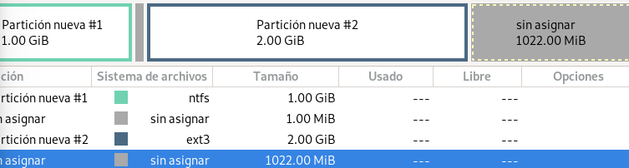

1. Crea una partición primaria de 500MB con formato FAT32. Ponle el nombre que quieras.

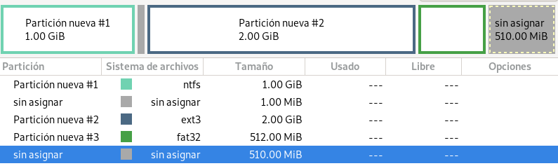

1. Intenta redimensinar la partición NTFS a 1.5 GB. ¿Puedo hacerlo? ¿Por qué?

No deja en este caso porque no tengo espacio disponible entre particion

1. Redimensiona la partición NTFS a 500MB ¿Puedo hacerlo? ¿Por qué? ¿Qué ha ocurrido después de cambiar el tamaño?

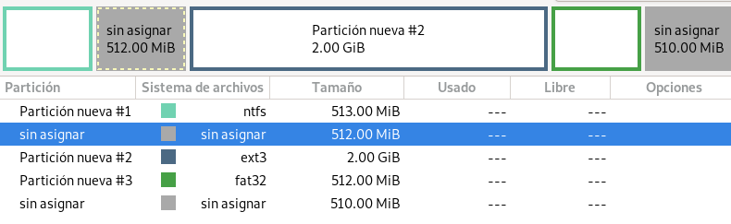

En este caso si que deja pero a cambio se queda sin asignar el resto de la partición.

1. Redimensiona la partición FAT32 a 1GB ¿Puedo hacerlo? ¿Por qué?

Puedo hacerlo porque es la última partición que se a creado por lo que no está limitado por el resto de las particiones.

1. Crea una cuarta partición primaria en formato EXT3 de 300MB. ¿Me queda espacio en el disco? ¿Cuánto?

Aún me quedan 220MB

1. Crea otra partición primaria en formato NTFS con el tamaño que quede en el disco. ¿Puedo hacerlo? ¿Por qué?

No puedo por que no se permiten más de 4 particiones primarias en el mismo disco

1. Elimina todas las particiones, y vuelve a crear las 3 primeras.

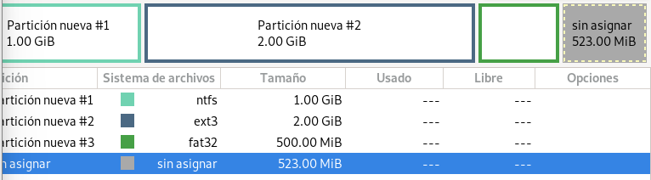

1. Crea una partición extendida con todo el espacio disponible en el disco. ¿Qué espacio disponible en disco nos queda? ¿Por qué?

Nos queda el mismo espacio que antes porque la partición extendida aprovecha su espacio para crear más particiones.

1. Crea en la partición extendida 2 particiones lógicas, con el mismo tamaño una con formato NTFS y otra con formato EXT3. ¿Puedo hacerlo? ¿Por qué?¿Cuántas particiones tengo en total?

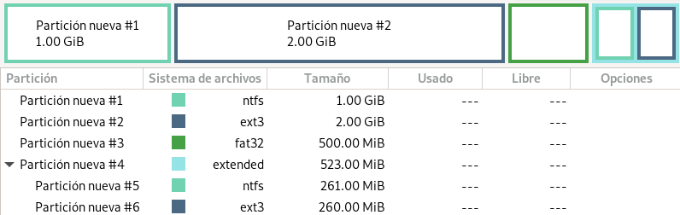

Si que puedo hacerlo, y en este caso hay en total 4 particiones.

1. Selecciona la partición NTFS que creamos en primer lugar. Pincha con el botón derecho y selecciona F*ormatear como* y elige el formato EXT3. ¿Puedo hacerlo? ¿Por qué?

Sí que puedo hacerlo

1. Anota las conclusiones que has obtenido al realizar la práctica en relación al nº de particiones, redimensionamiento de las mismas, y cambios de formato. Comenta que formatos además de EXT3 y NTFS te permite la aplicación crear.

EXFAT

EXT2

EXT3

EXT4

FAT16

FAT32

LINUX-SWAP

MINIX

NTFS

LIMPIO